**《Spring Boot 2.x》**

**SpringBoot入门：框架介绍与HelloWorld**

## 课程主要内容

# 介绍

SpringBoot主要解决的是在微服务的架构下简化配置（有快速配置）、前后端分离、快速开发

优点：

* 提供了快速启动入门
* 开箱即用、提供默认配置
* 内嵌容器化web项目
* 没有冗余代码生成和xml配置要求

## 2.运行Demo

### 创建项目

创建SpringBoot项目的几种方式：

* 官网的Initializr
* 使用Eclipse、STS、Idea等IDE创建Maven项目并引入依赖
* 使用STS插件的Spring Initializr创建项目

访问<http://start.spring.io/> 进入Spring项目Initializr

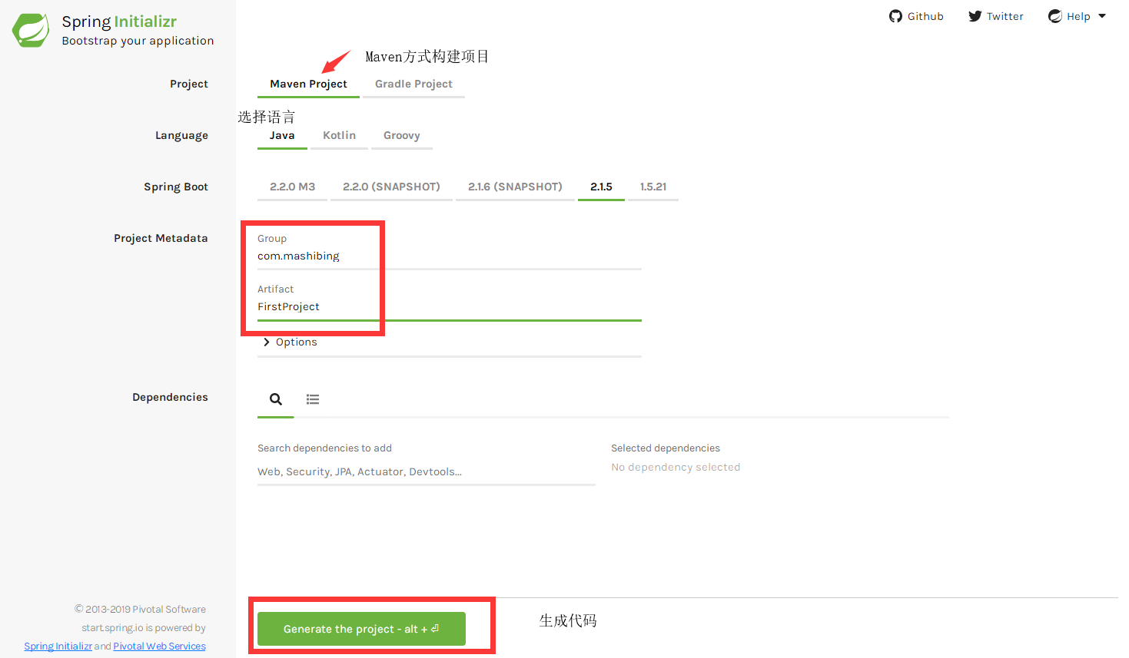

生成下载demo.zip

### 导入项目

#### 1.Import一个Maven项目

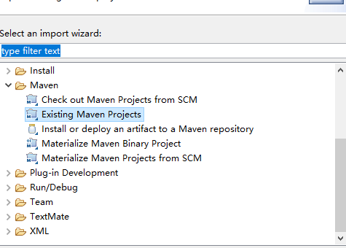

#### 2.选择要导入的文件

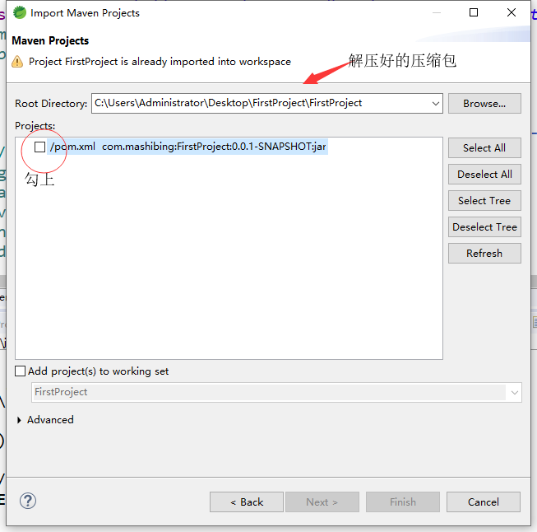

#### 3.项目骨架

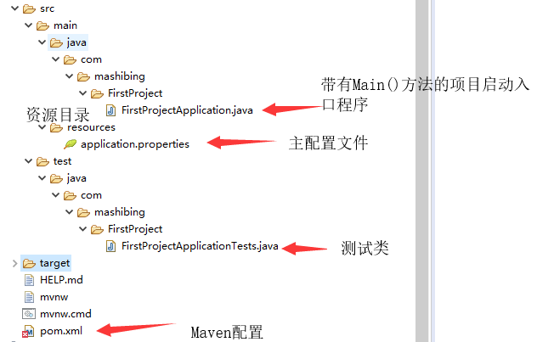

### 启动项目

* 直接run启动程序里的Main（）方法
* 安装过STS插件或使用STS可以在项目上右键RunAS->Spring Boot APP

运行成功提示信息：

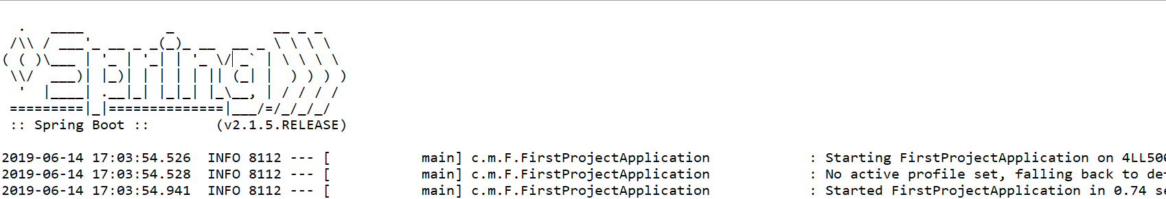

如果运行报错，请参照常见问题。

## 个性化

### 修改启动banner

在resources目录下新建banner.txt

<http://www.network-science.de/ascii/> 英文

<https://www.degraeve.com/img2txt.php> 图片

### Eclipse的皮肤

菜单栏中

Help -> EclipseMarketplace

搜索Theme

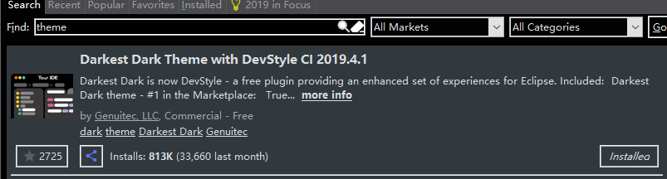

傻瓜式安装这个，安装完成会提示重启，跟随指引选择喜欢的风格。

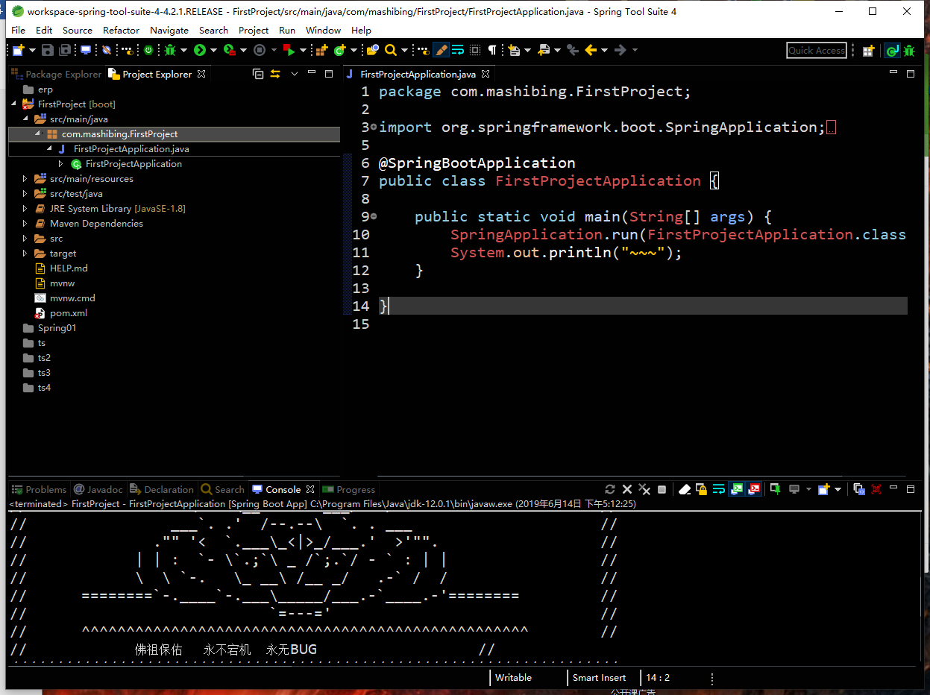

## 简单使用

### application.properties

把所有的配置全放在这个文件里，方便统一管理，maven也可以做到

### 修改tomcat端口

server.port=90

### 修改项目路径

server.servlet.context-path=/demo



### 多个入口main方法，打包之后找不到入库类

<build>

<plugins>

<plugin>

<groupId>org.springframework.boot</groupId>

<artifactId>spring-boot-maven-plugin</artifactId>

<configuration>

<mainClass>com.yxxy.MyApp</mainClass>

</configuration>

</plugin>

</plugins>

</build>

### HelloWorld

#### RestController

RestController = @Controller+@ResponseBody

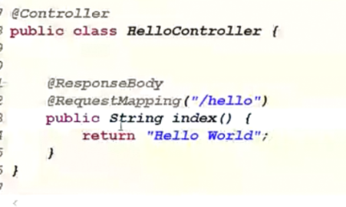

一个效果

@RestController

**public** **class** MyAppController {

@RequestMapping("/")

**public** Map<String, String> index() {

Map<String, String> map = **new** HashMap<>();

map.put("aaa", "bbb");

map.put("aaa", "bbb");

map.put("aaa", "bbb");

map.put("aaa", "bbb");

**return** map;

}

#### 使用thymeleaf模板引擎

##### Pom.xml引用

<dependency>

<groupId>org.springframework.boot</groupId>

<artifactId>spring-boot-starter-thymeleaf</artifactId>

</dependency>

##### Controller代码

@Controller

**public** **class** IndexController {

@RequestMapping("/")

**public** String index(ModelMap map) {

// 加入一个属性，用来在模板中读取

map.addAttribute("msg", "nihao~");

return模板文件的名称，对应src/main/resources/templates/index.html

**return** "index";

}

##### 模板文件代码

<h1 th:text="${msg}">hi!</h1>

### 稍微复杂的restful api应用

#### UserRestfulController

@RequestMapping("/")

@RestController

**public** **class** UserRestfulController {

**static** Map<Long, User> *users* = Collections.*synchronizedMap*(**new** HashMap<Long,User>());

@RequestMapping(value="/User",method=RequestMethod.***GET***)

**public** List<User> getUserList(){

ArrayList<User> list = **new** ArrayList<>(*users*.values());

**return** list;

}

@RequestMapping(value="User",method=RequestMethod.***POST***)

**public** String addUser(@ModelAttribute User user) {

*users*.put(user.getId(), user);

**return** "addUser Success";

}

}

#### User

**public** **class** User {

**private** Long id;

**private** String loginName;

**private** String password;

**private** String nickName;

### 注入Service

#### UserRestfulController

@Autowired

**private** UserService userSrv;

@RequestMapping(value="/User",method=RequestMethod.***GET***)

**public** List<User> getUserList(){

**return** userSrv.getUserList();

}

@RequestMapping(value="User",method=RequestMethod.***POST***)

**public** String addUser(@ModelAttribute User user) {

String msg = userSrv.addUser(user);

**return** msg;

}

#### UserService

@Service

**public** **class** UserService {

**static** Map<Long, User> *users* = Collections.*synchronizedMap*(**new** HashMap<Long,User>());

**public** List<User> getUserList() {

ArrayList<User> list = **new** ArrayList<>(*users*.values());

**return** list;

}

**public** String addUser(User user) {

*users*.put(user.getId(), user);

**return** "addUser Success";

}

}

### 前端模板显示

<h1>User list</h1>

<table>

<tr>

<th>NAME</th>

<th>loginName</th>

<th>nickName</th>

</tr>

<tr th:each=*"user : ${list}"*>

<td th:text=*"${user.id}"*>id</td>

<td th:text=*"${user.loginName}"*>loginName</td>

<td th:text=*"${user.nickName}"*>nickName</td>

</tr>

</table>

<p>

<a href=*"../home.html"* th:href=*"@{/}"*>Return to home</a>

</p>

## 常见问题

### Pom.xml

Springboot项目必须要继承的parnet

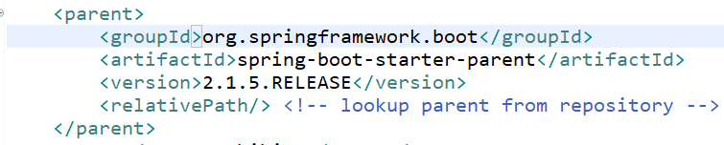

### Pom.xml第一行报错

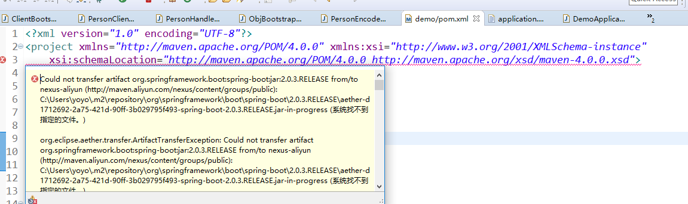

进入本地库

for /r %i in (*.lastUpdated) do del %i

然后update

### 缺少或包错误



删掉 重新update

### 找不到主类



所有错误都解决后

Jar方式运行 首先得有这个jar包

先clean package 生成jar文件，然后再run main方法

### 找不到jdk

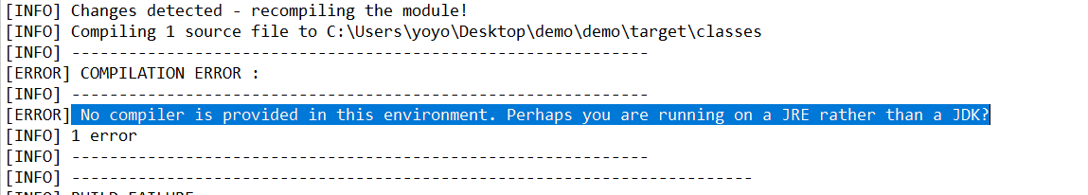

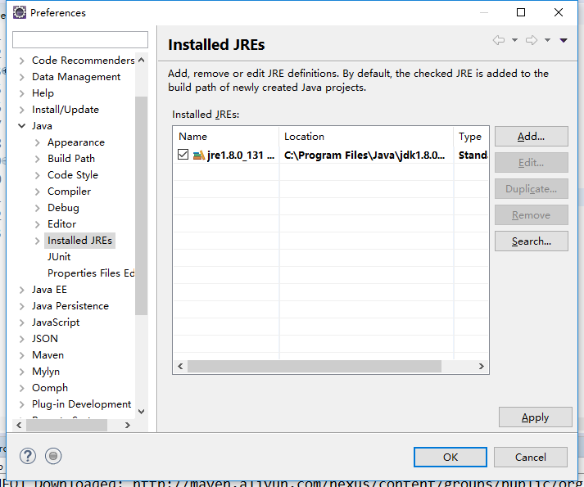

把jre的路径换成jdk的

### 启动后自动停止

